Architectures matérielles,
système d’exploitation et réseaux

4 – Sécurisation des communications.

Exo1
La cryptologie est la science du secret. Cette science trouve ses origines dans la Grèce antique. Faites une frise chronologique qui reprend les principales dates de l’histoire de cette science. Entrez un peu plus dans les détails pour les éléments suivants :
- code de César
- chiffre de Vigenère
- Enigma

Exo2
Soit 3 personnes A, B et P. A désire envoyer un message chiffré (chiffrement symétrique) à B. P est un pirate qui va essayé de déchiffrer un message qui ne lui est pas destiné.
Vous allez jouer le rôle de A. Choisissez une ou un camarade dans la classe qui jouera le rôle de B. Mettez vous d’accord avec B sur une clé de chiffrement/déchiffrement (choisissez un mot qui jouera le rôle de clé, ce mot doit rester secret).
Choisissez un message à faire parvenir à B puis procéder au chiffrement de ce message, notez le résultat du chiffrement (en binaire) sur une feuille. Donnez cette feuille à une ou un camarade tiers (qui ne connait pas la clé, ce camarade jouera donc le rôle de P). P devra recopier le message avant de le transmettre à B. P devra essayer de trouver le message envoyer par A à B. B devra déchiffrer le message à l’aide de la clé. Vous pourrez utiliser les sites suivants :
- https://www.rapidtables.com/convert/number/ascii-to-binary.html
- https://www.rapidtables.com/convert/number/binary-to-ascii.html
afin d’assurer le passage texte -> code ASCII binaire et code ASCII binaire-> texte.

Exo3
Exercice tiré du bac 2021
Pour chiffrer un message, une méthode, dite du masque jetable, consiste à le combiner avec une chaîne de caractères de longueur comparable.
Une implémentation possible utilise l’opérateur XOR (ou exclusif).
Dans la suite, les nombres écrits en binaire seront précédés du préfixe 0b.
- Pour chiffrer un message, on convertit chacun de ses caractères en binaire (à l’aide du format Unicode), et on réalise l’opération XOR bit à bit avec la clé.
Après conversion en binaire, et avant que l’opération XOR bit à bit avec la clé n’ait été effectuée, Alice obtient le message suivant :
m = 0b 0110 0011 0100 0110
a) Le message m correspond à deux caractères codés chacun sur 8 bits : déterminer quels sont ces caractères. On fournit pour cela la table ci-dessous qui associe à l’écriture hexadécimale d’un octet le caractère correspondant (figure 2). Exemple de lecture : le caractère correspondant à l’octet codé 4A en hexadécimal est la lettre J.
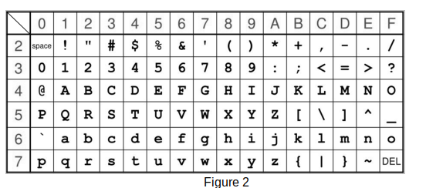
b) Pour chiffrer le message d’Alice, on réalise l’opération XOR bit à bit avec la clé suivante :
k = 0b 1110 1110 1111 0000
Donner l’écriture binaire du message obtenu.

a) Dresser la table de vérité de l’expression booléenne suivante :
(a XOR b) XOR b
b) Bob connaît la chaîne de caractères utilisée par Alice pour chiffrer le message. Quelle opération doit-il réaliser pour déchiffrer son message ?

